Rosa Luxemburg
Rosa Luxemburg (5 maart 1871 als Rozalia Luksenburg in Zamość, Congresspolen, Russische Keizerrijk - 15 januari 1919 Berlijn) was een filosofe, marxist, internationalist, antimilitarist en invloedrijk spreekster en denker binnen de Europese arbeidersbeweging valt daarmee tot de linker vleugel van de communistische beweging te rekenen. Ze werd geboren in Wijselland, in het toenmalig Russische Polen, in een Pools-Joods middenklassegezin.
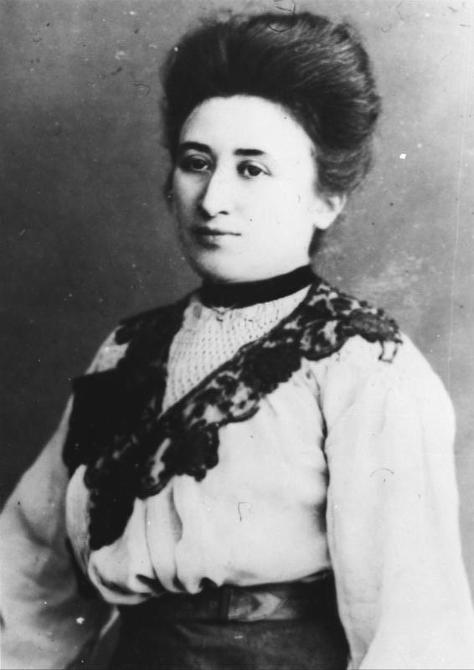 Rosa Luxemburg

Beknopte biografie en overzicht politieke activiteiten
Vanaf 1887 werkte Luxemburg in de Poolse en vanaf 1898 ook in de Duitse Sociaal-Democratische Partij. Daar streed ze van begin af aan tegen nationalistische tendensen, opportunisme en revisionisme. Ze verdedigde daarbij de massastaking als strijdmiddel voor sociaal-politieke verandering en tegen oorlog. Tijdens de aanloop naar de Eerste Wereld Oorlog koos de Sociaal-Democratische Partij van Duitsland (SPD) indirect de kant van Duitsland door in te stemmen met voor die oorlog nodige oorlogsleningen. Dit was een grote breuk met het internationalisme waarin altijd gesteld werd dat de arbeiders uit verschillende landen meer met elkaar gemeen hebben dan de met de bourgeoisie in eigen land die hen de oorlogen tegenover elkaar laat uitvechten. Deze stap van de SPD was voor Luxemburg een grote tegenslag. Volgens haar had het opportunisme waartegen zij zich binnen de SPD altijd had verzet gewonnen. Direct na de het uitbreken van de Eerste Wereldoorlog richtte Luxemburg dan ook de “Gruppe Internationale” (vert. Groep der Internationale) op, welke uiteindelijk zou overgaan in de Spartacusbund (vert. Spartacusbond).
Luxemburg leidde de Spartacusbond als samen met Karl Liebknecht vanuit de gevangenis. Zij waren tijdens de oorlog gevangengezet vanwege hun antimilitaristische activiteiten. Ze schreven hiervoor o.a. kritische teksten waarin ze de politiek van de SPD analyseerden en bekritiseerden. Met het uitbreken van de Russische Revolutie ondersteunde ze deze gebeurtenis. Ze bekritiseerde echter direct ook de partijdictatuur van de Bolsjewiki onder leiding van Vladimir Lenin. Tijdens de Novemberrevolutie probeerde ze als hoofdredactrice van de krant Die Rote Fahne in Berlijn eveneens invloed uit te oefenen op de politieke ontwikkelingen in dat land. Ook in Duitsland hing, met het verliezen van de Eerste Wereldoorlog in november 1918, revolutie in de lucht.
Op 14 december 1918 riep de Luxemburg in als mede-opsteller van het programma van de Spartacusbond op voor de opheffing van het leger en het in het leven roepen van de radenrepubliek. Begin 1919 was ze betrokken bij de oprichting van de Kommunistische Partei Deutschlands (KPD), welke het programma van de Spartacusbond aannam. Luxemburg pleitte er echter voor af te zien van deelname aan het parlement, wat de partij afwees. Nadat de Spartacusopstand in Berlijn door paramilitaire 'Vrijkorpsen' was bloedig was neergeslagen werden Luxemburg en Liebknecht gevangengenomen en door leden van een kavelerie-eenheid s' nachts vermoord.
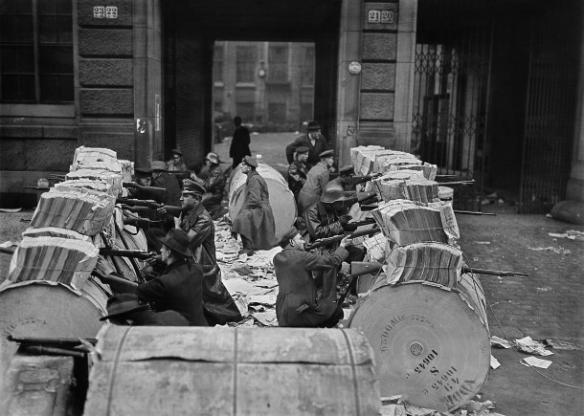 Spartakisten in Berlijn tijdens de Spartacusopstand, schuilend achter een barricade van papierrollen van een krant.

Rosa Luxemburg, het anarchisme en anarchisten

Teksten
- De oorsprong van 1 mei, 1894
- Stap voor stap, 1897
- Mogen socialisten deelnemen aan een burgerlijke regering?, 1899
- Hervorming of revolutie, 1900
- Antiklerikalisme en socialisme, 1902
- Het Belgische experiment, 1902
- De algemene werkstaking, 1902
- Organisatie vraagstukken van de Russische sociaaldemocratie, 1904
- Sociaaldemocratie en parlementarisme, 1904
- Brieven 1904-1917, 1904
- De Kerk en het socialisme, 1905
- Massastaking, partij en vakbonden, 1906
- Inleiding in de Staathuishoudkunde, 1909 - 1910
- Kiesrecht voor vrouwen en klassenstrijd, 1912
- Uit: De accumulatie van het kapitaal, 1912
- De crisis der sociaaldemocratie, de zgn. Junius brochure, 1915
- Orde heerst in Berlijn - Pamfletten en artikelen, 1916-19
- De socialisatie van de maatschappij, 1918
- Ons program, 1918
- De Russische Revolutie, 1918

Externe links
- Marxist Internet Archive (MIA) (nl)
- Marxist Internet Archive (MIA) (de)
- Marxist Internet Archive (MIA) (eng)

Bronnen
- [1] Grotendeels gebaseerd op de inleiding over Rosa Luxemburg op de Duitstalige Wikipedia-pagina.
- [2] Dank aan het Marxist Internet Archive (MIA) voor het digitaliseren en beschikbaar stellen van de teksten.

